Laboratory work report №4  
administration of local systems

Первоначальное конфигурирование сети

Выполнил: Леснухин Даниил Дмитриевич,  
НПИбд-02-22, 1132221553

Table of Contents

Список иллюстраций

# Цель работы

Провести подготовительную работу по первоначальной настройке коммутаторов сети.

# Задание

Требуется сделать первоначальную настройку коммутаторов сети, представленной на схеме L1 (см. рис. 3.1 из раздела 3.3). Под первоначальной настройкой понимается указание имени устройства, его IP-адреса, настройка доступа по паролю к виртуальным терминалам и консоли, настройка удалённого доступа к устройству по ssh. При выполнении работы необходимо учитывать соглашение об именовании (см. раздел 2.5).

# Выполнение лабораторной работы

В логической рабочей области Packet Tracer разместим коммутаторы и оконченные устройства согласно схеме сети L1. Рис.1

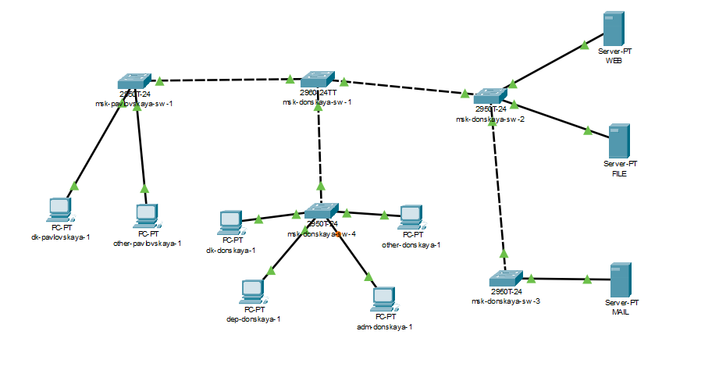

Размещенная топология

# Таблица IP

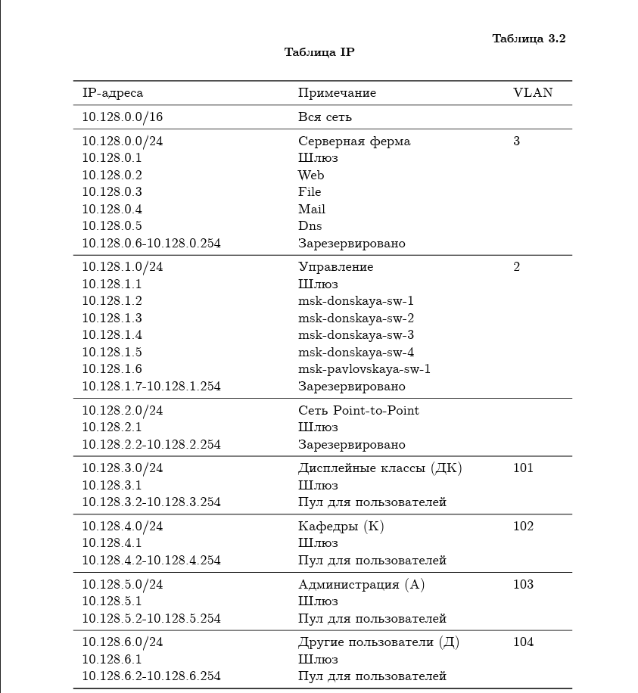

Таблица IP

# Настройка коммутаторов

Используя типовую конфигурацию коммутатора, настроем все, изменяя название устройства и его IP-адрес. Рис.3, Рис. 4, Рис. 5, Рис. 6, Рис. 7

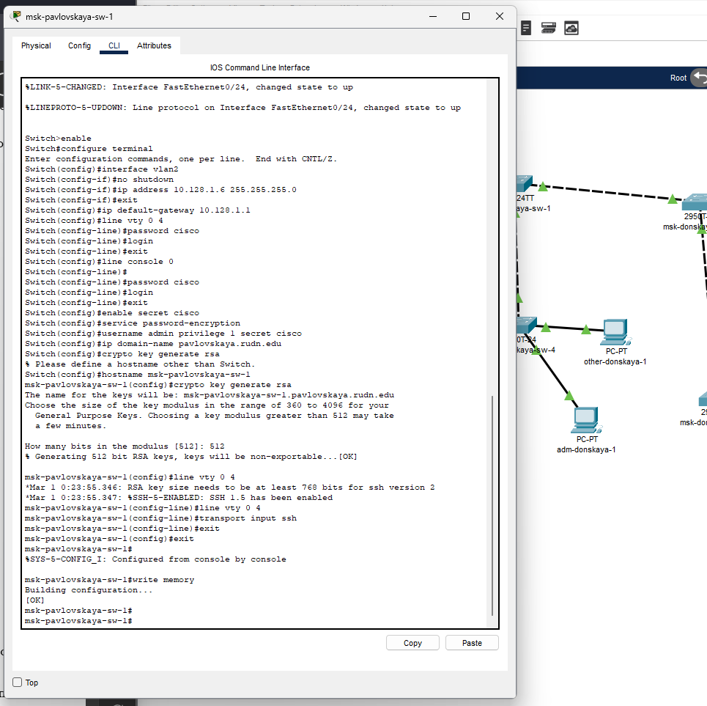

Настройка коммутатора msk-pavlovskaya-sw-1

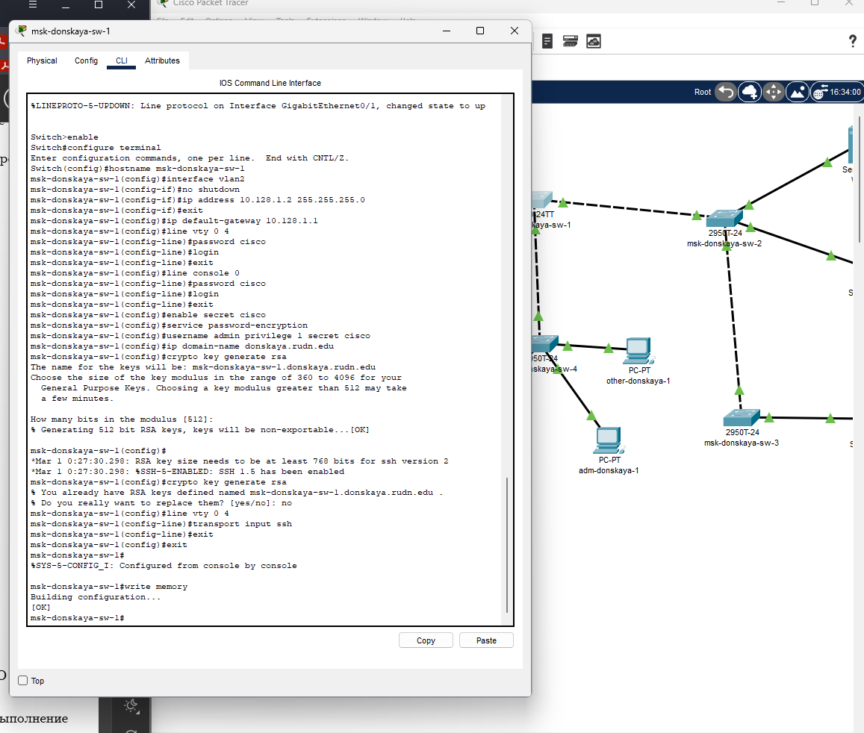

Настройка коммутатора msk-donskaya-sw-1

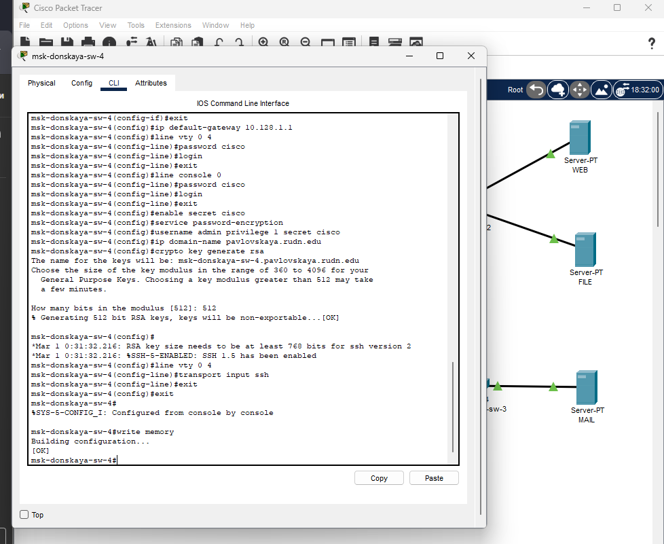

Настройка коммутатора msk-donskaya-sw-4

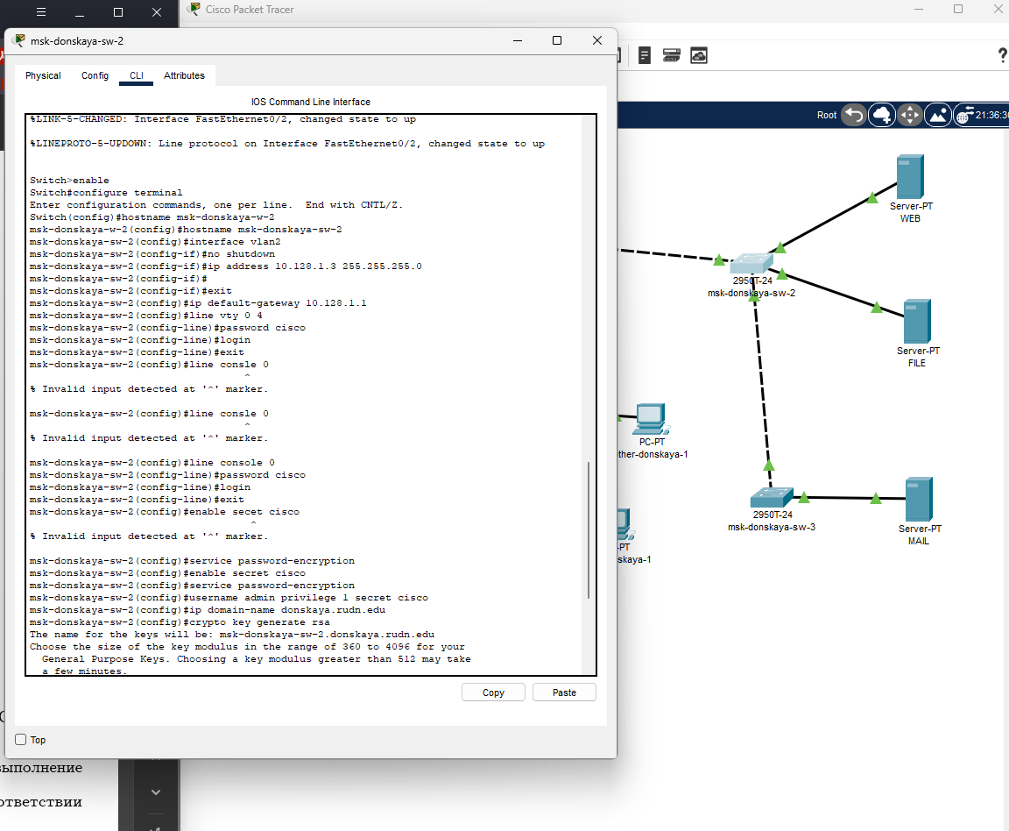

Настройка коммутатора msk-donskaya-sw-2

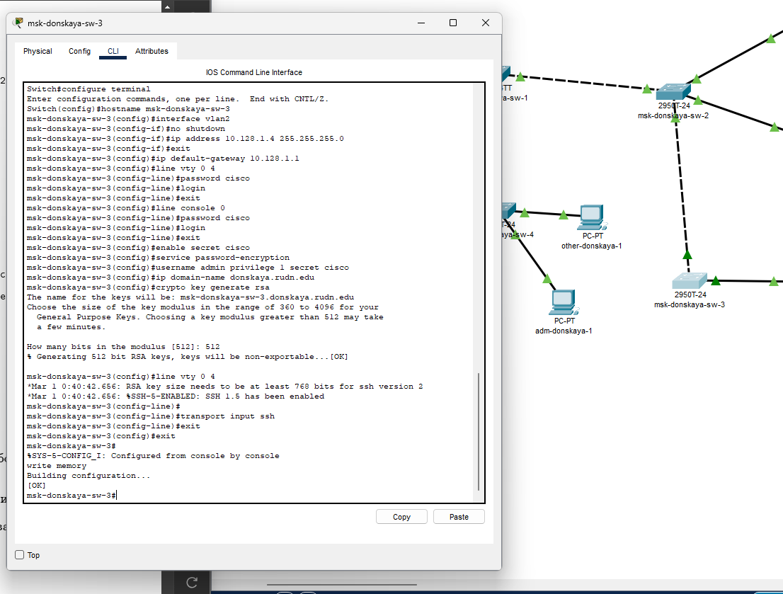

Настройка коммутатора msk-donskaya-sw-3

# Вывод

В ходе выполнения лабораторной работы мы провели подготовительную работу по первоначальной настройке коммутаторов сети.